新建一个文件 alarmtest.c 并将一下代码写在里面：

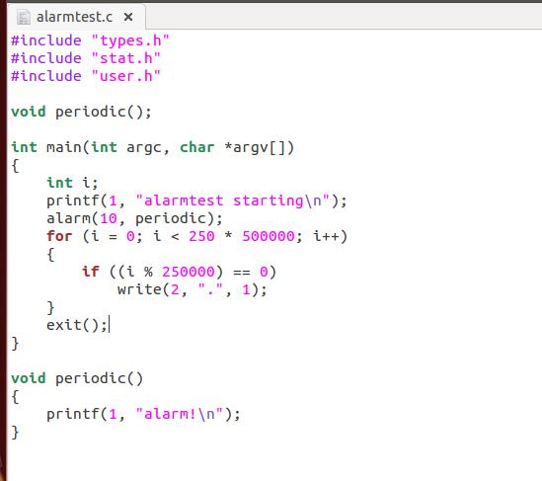

在MakeFile添加UPROGS对应的命令



在 user.h 中添加：



在 usys.S 中添加：



在 syscall.h 中添加



在 syscall.c 中添加



与



在 proc.h 的结构体 proc 中添加：

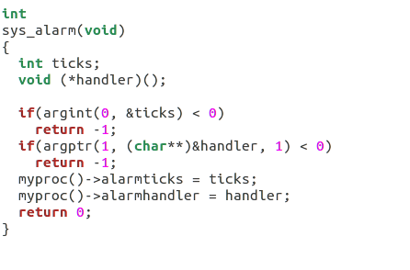

运行后输入命令 alarmtest：

